PASOS PARA HACER EL BOORN TO BE ROOT – lestrada
- Instalar VirtualBox
- Descargar una imagen del SO Debian
- Abrir una nueva maquina virtual
2819MB
4
20 tamaño – Preallocated
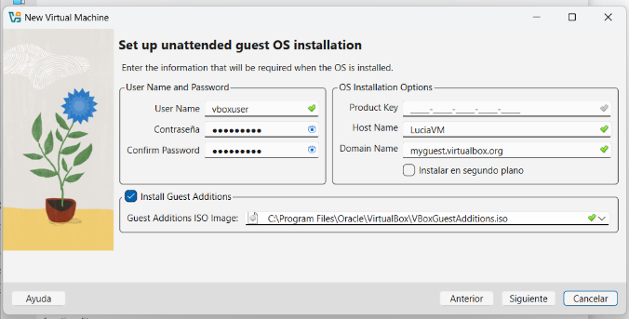
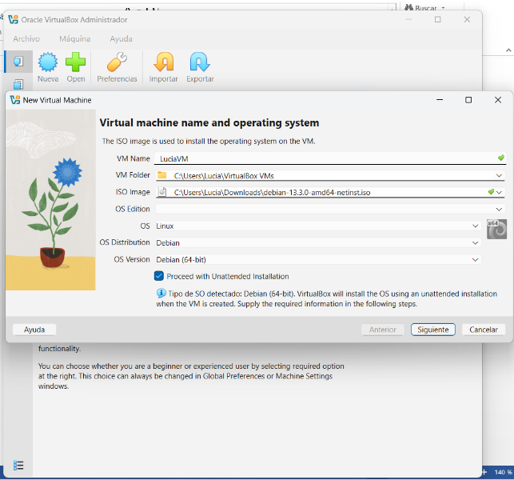
pass: vbsuperL5
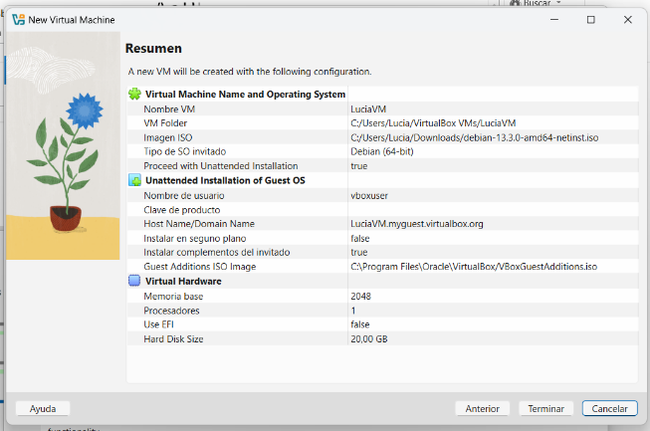

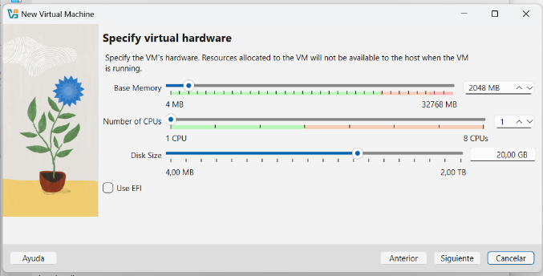
Cuando terminas el solo se empieza a ejecutar:
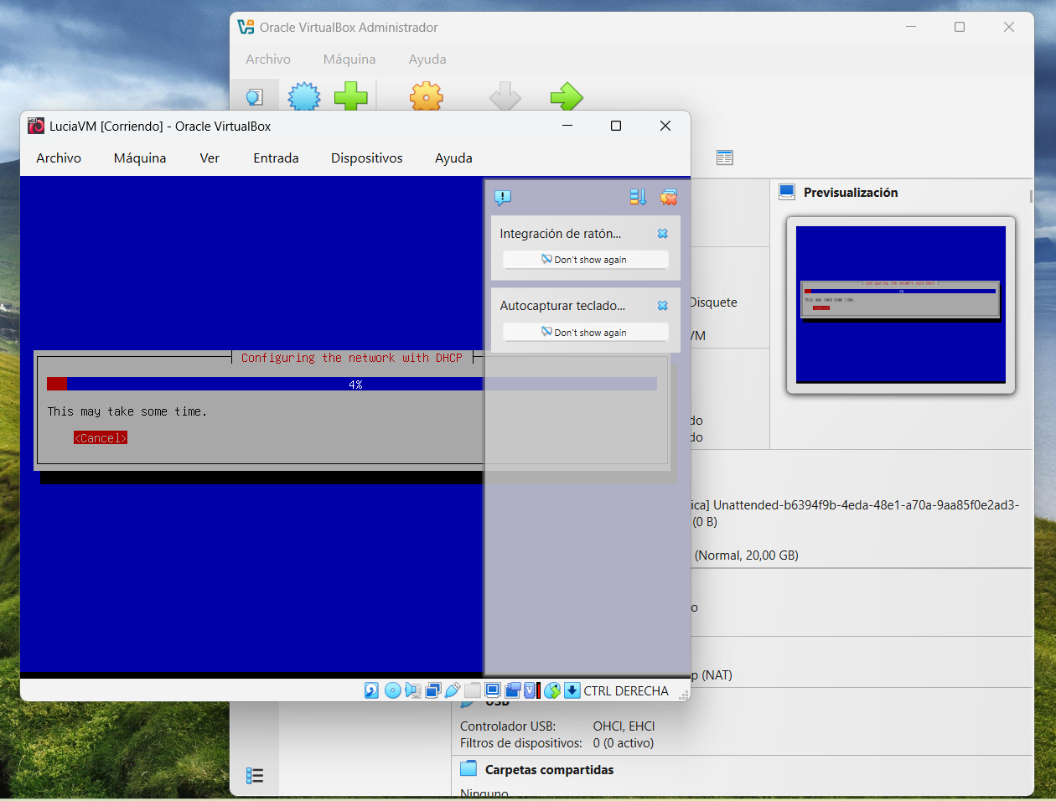
Toca Configurar mi LINUX, según lo que se pide en el proyecto.
https://noreply.gitbook.io/born2beroot/correction-preparation/correction-sheet

https://github.com/inakilastra/Born2beroot?tab=readme-ov-file#evaluar-la-maquina-virtual

https://github.com/chlimous/42-born2beroot_guide/tree/main?tab=readme-ov-file#setting-up-ssh

BORN TO BE ROOT – Preguntas y correcciones
- ¿Qué es una Máquina Virtual?
Una máquina virtual (VM) es una computadora basada en software que funciona como un sistema físico independiente dentro de otra máquina real (host), usando recursos como CPU, memoria y almacenamiento, todo gestionado por un software especial llamado hipervisor. Permite ejecutar múltiples sistemas operativos (como Windows, Linux) o aplicaciones aisladas en un mismo hardware, emulando su propio entorno con disco duro, red y BIOS, ideal para probar software o aislar amenazas sin afectar el sistema principal.
Cómo funciona
Emulación: El hipervisor crea una réplica virtual de hardware (CPU, RAM, etc.) que el sistema operativo "invitado" cree real, explican Google Cloud, Microsoft Azure, Red Hat, y Xataka.
Aislamiento: Cada VM está separada, por lo que un virus o error en una no afecta al sistema host ni a otras VMs.
Portabilidad: Pueden ser archivos únicos, fáciles de mover y ejecutar en diferentes equipos.
Usos comunes
Desarrollo y pruebas: Crear entornos seguros para probar aplicaciones sin riesgo.
Computación en la nube: Servidores virtuales que permiten a múltiples clientes compartir recursos de forma aislada.
Consolidación de servidores: Ejecutar varios sistemas operativos en un solo servidor físico para ahorrar recursos.
Seguridad: Analizar archivos sospechosos en un entorno aislado.
Ejecutar SO diferentes: Usar Linux en una PC con Windows, por ejemplo, como explica Red Hat.
Ejemplo
Imagina que tu computadora física es una casa. Una máquina virtual es como construir una habitación separada (con su propia puerta, ventanas y mobiliario) dentro de esa casa, donde puedes hacer lo que quieras sin afectar el resto de la casa.
PARTICION vs MAQUINA VIRTUAL
El propósito principal de una máquina virtual (VM) frente al particionamiento de un disco es la ejecución simultánea y el aislamiento completo de sistemas operativos.
A diferencia de una partición (que requiere reiniciar el equipo para cambiar de sistema), una máquina virtual ofrece las siguientes ventajas:
Ejecución en paralelo: Permite usar múltiples sistemas operativos (como Linux dentro de Windows) al mismo tiempo sin cerrar sus aplicaciones actuales [1, 5].
Aislamiento y seguridad: Si un virus infecta la VM o el sistema falla, el sistema operativo "anfitrión" (el principal) permanece intacto [1, 4]. Es ideal para probar software sospechoso.
Flexibilidad de hardware: La VM emula hardware. Puede asignar cantidades específicas de RAM, núcleos de CPU y red que pueden modificarse en segundos sin formatear el disco [2, 5].
Instantáneas (Snapshots): Permite guardar el estado exacto de la máquina. Si comete un error, puede "regresar en el tiempo" al punto anterior de forma inmediata [3].
Portabilidad: Una máquina virtual es esencialmente un archivo. Puede copiarla y moverla a otra computadora y funcionará exactamente igual [3, 4].
En resumen: Use una partición si necesita el 100% del rendimiento del hardware para una sola tarea (como juegos pesados). Use una máquina virtual para productividad, pruebas de software y comodidad operativa.

- ¿Por qué escoger un SO u otro?
CentOS (Rocky), Debian, Ubuntu y Raspbian son distribuciones Linux, pero difieren en su base, gestor de paquetes y enfoque: CentOS (ahora Rocky Linux) se basa en RHEL (RPM/DNF), es para servidores empresariales y busca estabilidad; Debian es la base de muchas otras, usa DEB (APT) y es conocida por su robustez y libertad; Ubuntu, derivada de Debian, es popular para escritorio y servidores (DEB/APT), con ciclos de lanzamiento más rápidos y LTS; y Raspbian (ahora Raspberry Pi OS) está optimizada para las computadoras Raspberry Pi (ARM), basada en Debian y con herramientas específicas para el hardware.

- Gestor de paquetes-dependencias-recursos
Un gestor de paquetes automatiza la instalación, actualización y desinstalación de software en Linux, manejando dependencias (librerías y programas auxiliares que un paquete necesita) para que todo funcione correctamente. Los módulos de seguridad, AppArmor y SELinux, son controles de acceso obligatorios que, operando con políticas (reglas), restringen lo que los programas pueden hacer (a qué archivos y recursos pueden acceder), limitando daños en caso de una vulnerabilidad, a diferencia de los permisos tradicionales.
En Debian, apt es el comando moderno y fácil de usar para gestión de paquetes, combinando funcionalidades de apt-get y apt-cache, mientras que aptitude es una herramienta más potente para análisis complejo de dependencias con interfaz interactiva (curses), útil para escenarios avanzados; AppArmor es un módulo de seguridad basado en rutas que restringe aplicaciones, contrastando con el más granular, pero complejo, SELinux de CentOS; y DNF es el gestor de paquetes moderno de Fedora/CentOS, sucesor de yum.
Un recurso informático es cualquier componente físico (hardware) o lógico (software) de un sistema que es limitado y necesario para realizar tareas, como la CPU, la memoria RAM, el almacenamiento, la red o incluso programas y datos, que se gestionan para optimizar el rendimiento y la funcionalidad de una computadora o red.
apt es una interfaz más moderna y amigable para el usuario final con comandos más sencillos, mientras que aptitude es una herramienta más potente y avanzada, que además de la línea de comandos ofrece una interfaz interactiva basada en terminal (curses) y una gestión de dependencias superior, sugiriendo soluciones a conflictos de paquetes de forma más inteligente que apt o apt-get, aunque apt ha mejorado mucho su resolución de dependencias. apt install, apt update, apt remove
- Usa apt para el día a día: es rápido, fácil y suficiente para la mayoría de las tareas.
- Usa aptitude cuando necesites controlar más el proceso, buscar paquetes avanzados o resolver conflictos difíciles; es más interactivo y potente.

- UFW and SSH
SSH (Secure Shell) es un protocolo y servicio para conectarse y administrar servidores de forma segura a través de una red, cifrando la comunicación, mientras que UFW (Uncomplicated Firewall) es una herramienta sencilla en sistemas Linux (como Ubuntu) que simplifica la configuración del firewall de iptables, permitiendo o bloqueando fácilmente el tráfico de red, y es fundamental para proteger servicios como SSH al controlar qué conexiones se permiten, por ejemplo, habilitando el puerto 22 para SSH.

SSH (Secure Shell)
Qué es: Un protocolo de red que permite la comunicación cifrada entre dos ordenadores, como un cliente y un servidor.
Función: Acceder remotamente a un servidor, ejecutar comandos, transferir archivos, etc., de forma segura (protegido contra escuchas).
Servicio: El demonio sshd se ejecuta en el servidor, escuchando las conexiones entrantes, usualmente en el puerto 22 por defecto.

UFW (Uncomplicated Firewall)
Qué es: Una interfaz de usuario simplificada para gestionar iptables, el firewall nativo de Linux, haciéndolo más fácil de usar.
Función: Crea reglas para permitir o denegar tráfico de red entrante y saliente.
Servicio: Gestiona las reglas del firewall, permitiendo proteger el servidor de accesos no deseados.

Relación entre SSH y UFW
UFW se usa para proteger el servicio SSH.
Cuando se instala UFW, suele denegar todo el tráfico por defecto, por lo que necesitas una regla específica para permitir conexiones SSH, como sudo ufw allow ssh o sudo ufw allow 22/tcp.
Esto asegura que solo se pueda acceder al servidor vía SSH desde IPs o puertos permitidos, no desde cualquier lugar.

- SUDO
- HOSTNAME and PARTITIONS
- SCRIPT MONITORING

COMO HAGO PARA QUE MI MAQUINA NO TENGA ENTORNO GRAFICO AL INICIALIZARSE, Y QUE EL USUARIO NO ESTE EN EL ROOT
Para que tu máquina Linux no inicie con entorno gráfico y un usuario no sea root, usa sudo systemctl set-default multi-user.target para arrancar en modo texto por defecto y luego inicia sesión con un usuario normal, evitando usar sudo al inicio, y si necesitas el gráfico, cámbialo temporalmente con sudo systemctl start graphical.target.
1. Configurar el arranque en modo texto (sin entorno gráfico)
Comando: Abre una terminal y escribe:
bash
sudo systemctl set-default multi-user.target
Reinicio: Reinicia tu sistema para aplicar el cambio. Arrancará en una consola de texto (modo multiusuario).
2. Iniciar sesión con un usuario normal
En la consola: Una vez que el sistema arranque en modo texto, te pedirá el nombre de usuario y la contraseña.
No uses root: Ingresa con tu usuario habitual (ej. juan) y su contraseña, no con root, a menos que sea estrictamente necesario para tareas administrativas, ya que trabajar como root es peligroso.
3. Iniciar el entorno gráfico puntualmente (si lo necesitas)
Desde la consola: Si necesitas la interfaz gráfica temporalmente, escribe en la terminal:
bash
sudo systemctl start graphical.target
Para volver a la consola: Usa Ctrl + Alt + F1 (o F2, F3, etc.) para cambiar a otra consola de texto.
Resumen de comandos clave
sudo systemctl set-default multi-user.target: Establece el modo texto como predeterminado.
sudo systemctl start graphical.target: Inicia el entorno gráfico.
Ctrl + Alt + F1 a F6: Cambia entre consolas de texto.
exit o Ctrl+D: Para salir de una sesión de usuario (o de root).

COMO HAGO PARA QUE MI USUARIO LESTRADA PERTENEZCA AL GRUPO "USER42" Y "SUDO"
Para que tu usuario pertenezca a los grupos user42 y sudo, usa el comando usermod -aG para agregar grupos secundarios, ejecutando sudo usermod -aG user42,sudo tu_usuario (reemplaza tu_usuario) y luego verifica con groups tu_usuario; en algunos sistemas como Ubuntu, el grupo sudo ya otorga permisos elevados.
Pasos detallados
Abrir la terminal: Accede a tu línea de comandos.
Añadir los grupos: Ejecuta el siguiente comando, reemplazando tu_usuario por tu nombre de usuario real: “lestrada”
bash
sudo usermod -aG user42,sudo tu_usuario
sudo: Ejecuta el comando con privilegios de superusuario.
usermod: Comando para modificar cuentas de usuario.
-aG: Opción para añadir al usuario a grupos (G) secundarios sin eliminarlo de otros.
user42,sudo: Los grupos a los que quieres pertenecer (separados por coma).
tu_usuario: Tu nombre de usuario actual.
Verificar los grupos: Para confirmar que se ha aplicado, usa:
bash
groups tu_usuario
o, si estás logueado como ese usuario:
bash
groups
Aplicar cambios: Para que los cambios surtan efecto, debes cerrar sesión y volver a iniciarla, o bien, puedes usar su - tu_usuario para cambiar a esa sesión, o incluso newgrp user42 y newgrp sudo si necesitas usar los grupos inmediatamente en la misma terminal sin reiniciar, aunque cerrar sesión es lo más seguro.
Notas importantes
En distribuciones como Ubuntu, el grupo sudo ya tiene configurados los permisos para ejecutar comandos con sudo.
Si el grupo user42 no existe, primero créalo con sudo addgroup user42, o el comando usermod podría dar un error (aunque en este caso, usermod funciona si el grupo existe).

CTF – ACTIVIDAD DE HACKERS
Un CTF (Capture The Flag) es una competición de ciberseguridad donde participantes (hackers éticos, estudiantes, profesionales) resuelven retos técnicos para encontrar "banderas" (flags), textos ocultos que demuestran haber explotado vulnerabilidades en sistemas, aplicaciones o redes, aprendiendo hacking y pentesting de forma lúdica y segura, similar a un juego de "atrapar la bandera" pero en el ámbito digital, con áreas como criptografía, forense y web.
¿Qué es y cómo funciona?
Objetivo: Capturar la "flag" (una cadena de texto como flag{texto_secreto}) que prueba que superaste un desafío específico, ganando puntos.
Entorno: Simula escenarios reales de ataque y defensa, creando un campo de entrenamiento seguro y legal.
Tipos de retos: Incluyen análisis forense, ingeniería inversa, criptografía, seguridad web, explotación de binarios y más, cubriendo diversas habilidades.
Modalidades: Pueden ser de tipo Jeopardy (retos independientes), Attack-Defense (atacar y defender a la vez) o King of the Hill (mantener un sistema comprometido).
¿Para qué sirven los CTFs?
Aprendizaje: Son una herramienta educativa para adquirir y practicar habilidades de hacking ético de forma práctica.
Evaluación: Permiten evaluar el nivel de conocimiento de individuos o equipos en ciberseguridad.
Desarrollo de habilidades: Fomentan el pensamiento crítico, la creatividad y la resolución de problemas bajo presión.
Detección de talento: Empresas y organizaciones los usan para identificar nuevos talentos en ciberseguridad.
En resumen, un CTF es un "juego de guerra" digital y una forma emocionante de entrenar habilidades de ciberseguridad, donde la "bandera" es la recompensa por superar un desafío técnico.

1. Flecha verde- abrir maquina
-Cuadro dar a install
-Configurar Luenguaje

2. Mensaje: configuracion de la red = configuracion network > escribir lestrada42
– dominio = nada
- usuario > lestrada
Mensaje: configuracion usuarios y contraseña > luTGdE29je6w= lestrada
Configuracion Pasword
requisitos:
• Su contraseña debe caducar cada 30 días.
• El tiempo mínimo permitido para modificar una contraseña será de 2 días.
• El usuario debe recibir un mensaje de advertencia 7 días antes de que caduque su contraseña.
• Su contraseña debe tener al menos 10 caracteres. Debe contener una letra mayúscula, una minúscula y un número. Además, no debe contener más de 3 caracteres idénticos consecutivos.
• La contraseña no debe incluir el nombre del usuario.
• La siguiente regla no se aplica a la contraseña de root: La contraseña debe tener al menos 7 caracteres que no formen parte de la contraseña anterior.
• Por supuesto, su contraseña de root debe cumplir con esta política.

3. PARTICION
Mensaje: Particion del disco → Guiado: utilizar todo el disco y configurar LVM cfrado
Particionado del disco → SCSI3 – 21.5 (por defecto)
Esquema del particionado → separar /home /var /tmp
Desea guardar – SI / no - - se empieza a sobreescribri datos

Mensaje: contraseña de cifrado del disco > asdfgpoiuyZXCVBÑLKJH15243!”· (5→ minu 5← minus →5MAY ←MAYUS numeros alterns 15243 y los tres primeros caracteres

Grupo de volumenes a usar en la particion > 20.5 -all o 15GB -volumen mas pequeño (<-this)

4. MAS MENSAJES DE LA PARTICION
a. Configurar gestor de volumenes logicos (LVM) → si (asi se crean el home root tmp var entre otros, lo puedes ver entrando en -Mostrar detalle de la configuracion)
- dar a > crear volumen logico > gr. volumenes: lestrada42-vg > name: srv > tamaño: 4000MB
- dar a > crear volumen logico > gr. volumenes: lestrada42-vg > name: var-log > tam: 1505MB
- finish
(NOTA! Si ante no dejate hueco libre para tu grupo de volumenes no podras crear mas particiones, solo sera una unica particionn)
b. 1. seleccionar # 1 1.5GB (hueco vacio)
- entras: utilizar como > sistema de ficheros ext4 transacional (hay mas) btrfs, FAT, JFS, XFS…
punto de montaje> introducir manual> var/log - terminado
b. 2. seleccionar # 1 4GB (hueco vacio)
- entras: utilizar como > sistema de ficheros ext4 transacional (hay mas) btrfs, FAT, JFS, XFS…
punto de montaje> introduvir /srv-blabla - terminado
-finalizar

5. FIN DE INSATALACION
se estan instalando cosas de debian > idioma> no_instala_adicional > deb.debian.org > HTTP proxy = nada > o_encuesta > tabla*=seleccionar las dos penultimas =SSH+utilidades > si_GRUP

SE REINICIA – Arranca una terminal
poner primero la clave larga; luego user y la clave corta

https://github.com/chlimous/42-born2beroot_guide/tree/main?tab=readme-ov-file

6. CONFIGURACIONES

1) SSH
Objetivos:
1. cambiar puerto 4242
2. Deshabilitar inicio sesion como root

> systemctl status ssh -- muestra si el servicio SSH está activo, inactivo, o problemas
> nano /etc/ssh/sshd_config -- editar archivo de configuracion del ssh (ruta, editor -vim, nano)
- Dentro del archivo, busca las líneas:
# #Port 22
# #PermitRootLogin prohibit-password
# Cambia estas líneas a:
# Port 4242
# PermitRootLogin no
> sshd -t --verificar la sintaxis antes de reiniciar
> systemctl restart ssh -- reiniciar

Nota: Para que me deje editr el archivo de config del ssh tengo que ser root
> whoami -- responde quien soy – lestrada (mal) root (bien)
Si no soy root, conéctate como root:
> ssh root@localhost -p 2222 -- esto a mi no me va – 2 forma:
> su – root --- si estás en la VM directamente
Cambia de tener $ a #

Comprobacion:
> systemctl enable ssh -- para encender ssh
> ss -tunlp | grep 4242 ---forma de verificar puerto activo

Ultimo paso:
Lo que hemos configurado lo hemos configurado para nuestro ordenador en MV (maq.vir)
TU PC REAL (WDs/Mac) ← estás AQUÍ normalmente
↓ (con SSH)
MÁQUINA VIRTUAL (VirtualBox)
├── Usuario ROOT (administrador)
└── Usuario lestrada (usuario normal)
En modo administrador (root) se modifican las conexiones del ssh con nuestro PC - puertos
En maq.virt. > settings > Network > port rules > + > SSH - host port 2222 guest 4242

Una vez configurado todo puedo apagar mi maq.virt. --- > logout
En un terminal normal escribe esto:
> ssh lestrada@localhost -p 2222 -- especificar el nuevo root para conectarte al ssh - pass: luTGdE29je6w

TU PC REAL
↓ (abres PowerShell/CMD)
Escribes: ssh lestrada@localhost -p 2222
↓
VirtualBox recibe en puerto 2222
↓
VirtualBox REDIRIGE a puerto 4242 de la VM
↓
Máquina Virtual recibe conexión SSH
↓
Te pide contraseña de "lestrada"
↓
¡Estás CONECTADO a la VM desde tu PC!

lestrada → TU usuario
localhost → Tu propia computadora (VirtualBox redirige)
-p 2222 → Puerto en TU PC que conecta con la VM

2)FIREWALL
> apt install ufw --- Instala UFW. → si no funciona poner sudo o su – root
> ufw default deny incoming ---Bloquea todas las solicitudes entrantes. - msgOK change deny
> ufw default allow outgoing --- Permite todas las solicitudes salientes. - msgOK change allow
> ufw allow 4242 --- Permite el tráfico entrante en el puerto 4242. Esto es crucial para garantizar que aún pueda acceder a su servidor mediante SSH. - msgOK rule update
> ufw enable --- Habilita UFW.

3) SUDO y GRUPO
> apt install sudo
> visudo
Defaults requiretty
Defaults badpass_message="WRONG PASSWORD"
Defaults logfile=/var/log/sudo/sudo.log
Defaults log_input
Defaults log_output
Defaults iolog_dir=/var/log/sudo
Defaults passwd_tries=3
> visudo -c -v --- para verificar sintaxis de lo escrito y que salgan errores
visudo -c -f /etc/sudoers.d/mi_archivo – verifica un archivo concreto
Para añadir usuarios a grupos:
> groupadd user42 ----- Agrega el grupo user42.
> usermod -a -G user42,sudo lestrada -- Agrega el usuario a los grupos user42 y sudo.
> cat /etc/group -- Para verificar los cambios

4) PASS

a) Requisito de tiempo validez -- Hay que cambiarlo en tres sitios:
> nano /etc/login.defs → Configuración GLOBAL (futuros usuarios)
PASS_MAX_DAYS 30 | Hace que la contraseña caduque cada 30 días.
PASS_MIN_DAYS 2 | Número mínimo de días antes de la modificación de una contraseña.
PASS_WARN_AGE 7 | Número de días de advertencia antes de que caduque una contraseña.

> root@lestrada42:~# chage -l root → Configuración del USUARIO root
root@lestrada42:~# chage -m 2 root
root@lestrada42:~# chage -M 30 root
root@lestrada42:~# chage -W 7 root

> root@lestrada42:~# chage -l lestrada → Configuración del USUARIO existente lestrada
root@lestrada42:~# chage -m 2 -M 30 -W 7 lestrada

b) Requisito de fortaleza de la contraseña:
> apt install libpam-pwquality
> nano /etc/pam.d/common-password
password requisite pam_pwquality.so retry=3 minlen=10 difok=7 maxrepeat=3 dcredit=-1 ucredit=-1 lcredit=-1 reject_username enforce_for_root
Para cambiar una ccontraseña:
> passwd lestrada
retry → Número máximo de intentos incorrectos.
minlen → Tamaño mínimo aceptable para la nueva contraseña.
difok → Número de caracteres de la nueva contraseña que no deben estar presentes en la contraseña anterior. Incluso con enforce_for_root, esta regla no se aplica al usuario root, ya que no se requiere la contraseña anterior para cambiarla.
maxrepeat → Número máximo de caracteres consecutivos iguales permitidos en la nueva contraseña.
dcredit → Número mínimo de dígitos en la nueva contraseña (valor negativo).
ucredit → Número mínimo de caracteres en mayúsculas en la nueva contraseña (valor negativo).
lcredit → Número mínimo de caracteres en minúsculas en la nueva contraseña (valor negativo).
reject_username → La nueva contraseña no puede incluir el nombre de usuario.
enforce_for_root → Aplica las reglas al usuario root.

5) SCRIPT

Un script es un archivo de texto con comandos que la terminal ejecuta automáticamente, uno tras otro.
- Automatización → Repetir tareas sin hacerlas manualmente
- Consistencia → Siempre hace lo mismo, sin errores humanos
- Programación → Lógica (if/else, bucles, variables)
- Monitoreo → Muestra informacion periodica del sistema

¿Que necesitas?
> apt install bc sysstat
> crontab -e
*/10 * * * * bash /etc/cron.d/monitoring.sh | wall
Cada 10 minutos, cron ejecutará el script monitoring.sh ubicado en /etc/cron.d y enviará la salida a wall.

¿Qué son bc y sysstat?
Bc = "Basic Calculator" (Calculadora Básica)
-Es un lenguaje de programación para hacer cálculos matemáticos en terminal
-Puede hacer operaciones con decimales, funciones trigonométricas, etc.

sysstat = Conjunto de herramientas para monitorear el rendimiento del sistema
-Incluye comandos como: sar, iostat, mpstat, pidstat

¿Qué es CRON?
Es el "programador de tareas" de Linux. Ejecuta comandos en momentos específicos.

Formato de tiempo en cron:
text
* * * * * comando_a_ejecutar
│ │ │ │ │
│ │ │ │ └── Día de la semana (0-7) (0 y 7 = Domingo)
│ │ │ └──── Mes (1-12)
│ │ └────── Día del mes (1-31)
│ └──────── Hora (0-23)
└────────── Minuto (0-59)

Tu configuración: */10 * * * *
*/10 = Cada 10 minutos
***** = Cada hora
***** = Cada día del mes
***** = Cada mes
***** = Cada día de la semana

¿Qué es WALL?
wall = "Write ALL"
-Muestra un mensaje en TODAS las terminales abiertas
-Todos los usuarios conectados lo ven

SCRIPT CORTO
#!/bin/bash
# monitoring.sh - Versión simplificada

echo "========================================="
echo " MONITOREO - $(date '+%H:%M:%S')"
echo "========================================="

# 1. Arquitectura y kernel
echo "● Sistema:"
echo " Arquitectura: $(uname -m)"
echo " Kernel: $(uname -r)"

# 2. CPU
CPU_PHYS=$(grep "physical id" /proc/cpuinfo | sort -u | wc -l)
CPU_VIRT=$(grep -c "^processor" /proc/cpuinfo)
echo "● CPU:"
echo " Procesadores físicos: $CPU_PHYS"
echo " Procesadores virtuales: $CPU_VIRT"
echo " Uso: $(top -bn1 | grep "%Cpu(s)" | awk '{printf "%.1f%%", $2+$4}')"

# 3. RAM
RAM_TOTAL=$(free -m | awk '/^Mem:/{print $2}')
RAM_USED=$(free -m | awk '/^Mem:/{print $3}')
RAM_PERC=$(free | awk '/^Mem:/{printf "%.1f", $3/$2*100}')
echo "● Memoria:"
echo " Total: ${RAM_TOTAL}MB"
echo " Usada: ${RAM_USED}MB (${RAM_PERC}%)"

# 4. Disco
DISK_PERC=$(df / --output=pcent | tail -1 | tr -d ' %')
echo "● Almacenamiento:"
echo " Uso del disco: ${DISK_PERC}%"

# 5. LVM
echo "● LVM: $(lsblk | grep -q lvm && echo 'ACTIVO' || echo 'INACTIVO')"

# 6. Red
echo "● Red:"
echo " IPv4: $(hostname -I | awk '{print $1}')"
echo " Conexiones: $(ss -tun | grep -v State | wc -l)"

# 7. Usuarios
echo "● Usuarios:"
echo " Conectados: $(who | wc -l)"
echo " Sudo: $(journalctl _COMM=sudo 2>/dev/null | grep -c COMMAND || echo 0)"

echo "========================================="

🔧 INSTALAR DEPENDENCIAS NECESARIAS
# Paquetes esenciales
sudo apt update
sudo apt install bc -y # Para cálculos con decimales

# Paquetes opcionales pero útiles
sudo apt install sysstat -y # Para sar, iostat
sudo apt install net-tools -y # Para ifconfig (alternativa a ip)

Pasos simples:
> apt install bc sysstat
> sudo systemtl start cron -- saber si esta activo
> sudo systemtl status cron -- saber si esta activo
> crontab -e
*/10 * * * * bash /etc/cron.d/monitoring.sh | wall
> crontab -l ---- verifica que esta escrito
Nota: wall sirve para escribir lo mismo en todos los terminales: > echo "Prueba de wall" | wall
> nano monitoring.sh --- crear el script
> mv monitoring.sh /etc/cron.d/monitoring.sh -- tiene que estar en esa ruta
> sudo chmod +x /etc/cron.d/monitoring.sh -- dr permisos de ejecucion
root@lestrada42:/# ls -la /etc/cron.d/monitoring.sh --verifico exite y tiene permiso -x
-rwxrwxr-x 1 root root 1415 ene 24 13:19 /etc/cron.d/monitoring.sh
Para ver este comando ejecutado debemos esperar 10min:
# En Debian/Ubuntu, usa auth.log o syslog en /var/log/
ls /var/log/

# Los logs de cron están en:
sudo grep CRON /var/log/syslog # Puede que no exista
sudo grep CRON /var/log/auth.log # ¡PRUEBA ESTE!
sudo grep CRON /var/log/daemon.log # O este

# Busca en TODOS los logs posibles
sudo grep CRON /var/log/* 2>/dev/null | tail -5

COMPROBAR PARTICIONES y DE QUE TIPO SON (tienen que ser logicas LVM)
du -sh <archivo> -- tamaños de archivo
:lestrada@lestrada42:~$ lsblk
NAME MAJ:MIN RM SIZE RO TYPE MOUNTPOINTS
sda 8:0 0 20G 0 disk
├─sda1 8:1 0 918M 0 part /boot
├─sda2 8:2 0 1K 0 part
└─sda5 8:5 0 19,1G 0 part
└─sda5_crypt 254:0 0 19,1G 0 crypt
├─lestrada42--vg-root 254:1 0 6,7G 0 lvm /
├─lestrada42--vg-var 254:2 0 1,9G 0 lvm /var
├─lestrada42--vg-swap_1 254:3 0 668M 0 lvm [SWAP]
├─lestrada42--vg-tmp 254:4 0 512M 0 lvm /tmp
├─lestrada42--vg-home 254:5 0 4,2G 0 lvm /home
├─lestrada42--vg-srv 254:6 0 3,7G 0 lvm /srv
└─lestrada42--vg-var--log 254:7 0 1,4G 0 lvm /var/log
sr0 11:0 1 1024M 0 rom
lestrada@lestrada42:~$ ^C
lestrada@lestrada42:~$ ^C
lestrada@lestrada42:~$

COMO CORREGIR EL BORN_TO_BE_ROOT

0) subir un hash – una firma digital de la maquina vitual:
> sha1sum "debian-lu.vdi" ---– este proceso tarda

abrir MV – clonar – hces un duplicado
pasas el codigo anterior sobre la antigua para saber que tiene la misma firma digitall – este proceso tarda
diff archivo1.txt archivo2.txt --- para comprobar que es la misma

1.) abrir mi maquina

·para poder conectarme a debin-lu tengo que entrar en la maquina virtual – escribir la clave larga (contraseña para el cifrado del disco) ·despues puedo entrar 1) poniendo el login (lestrada) y la pass corta -- o – 2) por ssh puedo entrar desde mi terminal:
> ssh lestrada@localhost -p 2222 -- especificar el nuevo root para conectarte al ssh - pass: luTGdE29je6w

2.) saber contestar a:
- que es una MV =
- porque elegi este s.o (DebianvsCentOS)=
- objetivo-proposito de MV =
- diferencia entre aptitude vs apt =
- que es APPArmor
- que es el LVM – gestor de volumenes logicos – para hacer las particiones

- MV: Sistema informático virtual que emula un ordenador físico.
- Debian vs CentOS: Elegí Debian por su estabilidad superior y comunidad abierta (Red Hat).
- Objetivo MV: Aislar entornos para pruebas seguras sin afectar al anfitrión.
- Aptitude vs APT: Aptitude gestiona mejor las dependencias complejas que el comando APT.
- AppArmor: Módulo de seguridad que limita capacidades de aplicaciones mediante perfiles.

3) checkear:
- no hay interfaz grafica
- ssh funciona -- ssh lestrada@localhost -p 2222 ----- pass
sudo service ssh status
cat /etc/ssh/sshd_config
- ufw funciona
pkg -s ufw → verifica estado del paquete en el sistema. Saber si esta instalado, version, dependencias
sudo service ufw status → Muestra si el servicio (daemon) de UFW está corriendo en segundo plano a nivel de sistema (Systemd)
sudo ufw status numbered → ista las reglas del cortafuegos con un número de índice asignado a cada una. Es fundamental para saber qué regla quieres borrar o modificar. (sudo uft allow 8080 / sudo uft delete 8080)
- como saber que so ha elegido → uname -v (o uname –kernel-version)
→ cat /etc/debian_version
→ hostnamectl

4) new user y password
> groupadd user42 ----- crea un grupo user42.
> useradd lestrada2 --- crea un usuario
> usermod -a -G user42,sudo lestrada2 -- Agrega el usuario a los grupos user42 y sudo.
> cat /etc/group -- Para verificar los cambios

Crear un nuevo usuario y ponerle una pass
sudo groupadd user42
sudo useradd -m lestrada2 # La -m crea su carpeta /home
sudo passwd lestrada2 # AQUÍ asignas la contraseña
sudo usermod -aG user42,sudo lestrada2

Comprobar password fuerte

5) Hostname → > hostname → lestrada42
sudo cat /etc/hostname → para cambiar el nombre del host por otro
sudo cat /etc/hosts
sudo reboot → se restaura lo que tenia antes
BONUS
Cuantas particiones hay >lsblk → 2punots

PREGUNTAS DE ISMAEL

Estos archivos son los componentes principales de una máquina virtual en VirtualBox, cada uno con una función específica para el almacenamiento o la configuración:
1. .vdi (VirtualBox Disk Image)
Es el disco duro virtual propiamente dicho.
Función: Contiene todo el sistema operativo instalado, tus archivos, programas y configuraciones.
Uso: Es el formato nativo de VirtualBox. Se puede mover a otro ordenador e importar en una nueva máquina virtual para recuperar todo el sistema sin reinstalar.
2. .vbox
Es el archivo de configuración de la máquina virtual.
Función: Es un archivo en formato XML que guarda los ajustes de "hardware" de la máquina: cuánta RAM tiene asignada, cuántos procesadores usa, el nombre de la máquina y qué discos .vdi tiene conectados.
Uso: Permite arrancar la máquina virtual directamente haciendo doble clic sobre él.
3. .ova (Open Virtual Appliance)
Es un paquete "todo en uno" para distribuir máquinas virtuales.
Función: Comprime en un solo archivo tanto el disco duro (.vdi o similar) como la configuración (.vbox).
Uso: Se utiliza para exportar o importar máquinas completas de forma sencilla entre diferentes ordenadores o incluso entre distintos programas de virtualización (como de VMware a VirtualBox).
4. Imagen de Linux
En este contexto, se refiere al archivo que contiene el sistema operativo listo para ser usado.
Puede venir como un archivo ISO (una imagen de CD/DVD estática usada para realizar la instalación desde cero).
O puede ser una imagen preinstalada en formato .vdi o .ova, lo que te permite empezar a usar Linux inmediatamente sin pasar por el proceso de particionado y formateo.

EN OTRAS PALABRAS:

1. .vdi (El "Cartucho" o Disco Duro)
Es el archivo más importante porque es donde se guarda todo.
• Piénsalo como la memoria interna o el disco de la consola.
• Si instalas un programa, guardas una foto o creas un usuario en tu Linux, todo se escribe dentro de este archivo. Si borras el .vdi, pierdes todo lo que hiciste en la máquina virtual.
2. .vbox (El "Manual de Instrucciones")
Es un archivo pequeñito que le dice a VirtualBox cómo debe ser la máquina.
• Contiene las "reglas": cuánta memoria RAM le prestamos, cuántas pantallas tiene o si tiene internet.
• No guarda tus fotos ni tus archivos, solo guarda la configuración de cómo es ese ordenador imaginario.
3. .ova (La "Caja Cerrada" para Regalar)
Es un archivo que empaqueta todo junto para que sea fácil de mover.
• Imagina que quieres darle tu máquina virtual a un amigo. En lugar de darle el disco (.vdi) y las instrucciones (.vbox) por separado, lo metes todo en una "caja" .ova.
• Tu amigo solo tiene que abrir esa caja y la máquina aparecerá lista para funcionar en su ordenador.
4. Imagen de Linux (El "Instalador")
Normalmente se refiere al archivo ISO.
• Es como el DVD de instalación original de Windows o Linux.
• Solo sirve para "arrancar" la máquina por primera vez e instalar el sistema. Una vez que Linux ya está instalado en tu archivo .vdi, el instalador ya no se necesita más.

